Creador: David Rubio G.
Blog: https://soceame.wordpress.com/2025/01/09/como-utilizar-el-disenador-grafico-de-puertas-logicas-de-libero/
GitHub: https://github.com/DRubioG
Fecha última modificación: 24/02/2025

Para diseñar un modelo utilizando puertas lógicas en Libero lo que tienes que hacer es primero crear un SmartDesign, y después irte al Catalog a la librería de Macro Library, allí encontrarás todos los modelos de puertas lógicas que incluye Libero.
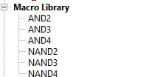
Con estos modelos lo único que tienes que hacer es modelar el diseño de puertas lógicas que quieras.
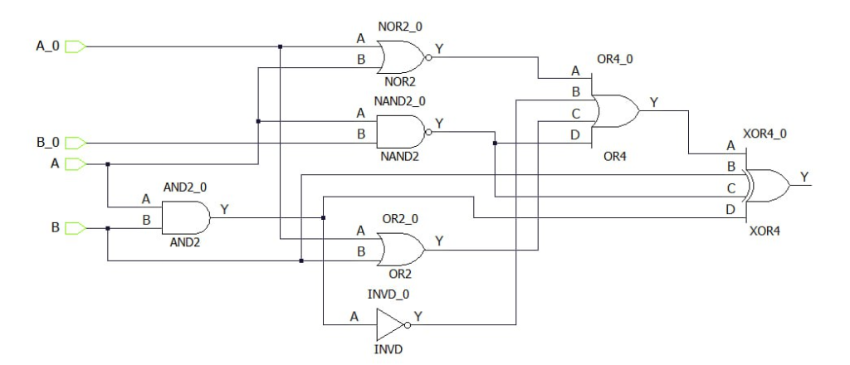
Ahora lo único que tendrías es que crear un Testbench para el SmartDesign.
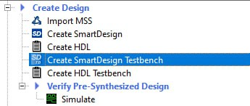
También puedes hacer mediante un clic derecho.
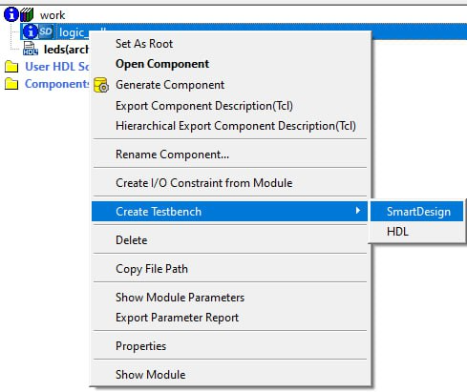
NOTA: para crear un testbench tienes que tener marcado como Root el fichero al que le quieres crear el testbench.
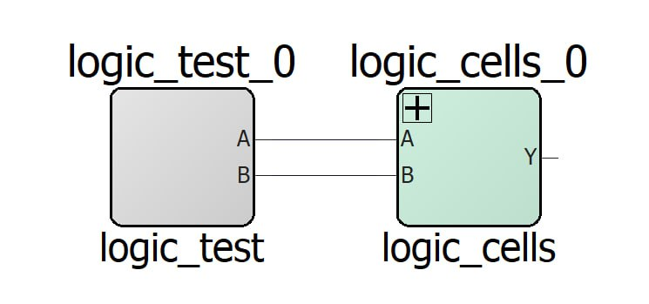
Este modelo se comporta igual que un SmartDesign normal, por lo que solo haría falta acoplarle un módulo FW de simulación para las entradas (también puedes forzar los valores en el simulador, para ello clic derecho en la señal que quieras cambiar de valor, le das a la opción de Force y seleccionas el valor y el tiempo que tiene que durar el cambio que has hecho).
Ahora solo tendrías que simular el modelo, puedes utilizar esta entrada como referencia.
https://soceame.wordpress.com/2025/01/09/simulacion-en-modelsim-libero/

